伯努利能量方程实验

一、实验目的要求
1、验证流体恒定总流的能量方程；
2、通过对动水力学诸多水力现象的实验分析研讨，进一步掌握有压管流中动水力学的能量转换特性；
3、掌握流速、流量、压强等动水力学水力要素的实验量测技能。

二、实验装置
本实验的装置如图1.1所示。

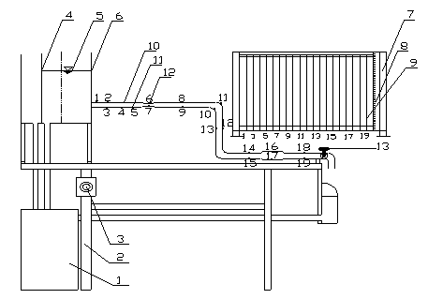
图1.1自循环伯诺里方程实验装置图
1.自循环供水器；2.实验台；3.可控硅无级调速器；4.溢流板；5.稳水孔板；6.恒压水箱；7.测压计；8.滑动测量尺；9.测压管；10.实验管道；11.测压点；12.毕托管；13.实验流量调节阀。
说明：
本仪器测压管有两种：
1、毕托管测压管（表1.1中标*的测压管），用以测读毕托管探头对准点的总水头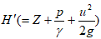，须注意一般情况下与断面总水头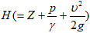不同（因一般），它的水头线只能定性表示总水头变化趋势；
2、普通测压管（表2.1未标*者），用以定量量测测压管水头。
实验流量用阀13调节，流量由体积时间法（量筒、秒表另备）、重量时间法（电子称另备）或电测法测量（以下实验类同）。

三、实验原理
在实验管路中沿管内水流方向取n个过水断面。可以列出进口断面（1）至另一断面(i)的能量方程式
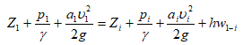
取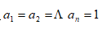，选好基准面，从已设置的各断面的测压管中读出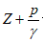值，测出通过管路的流量，即可计算出断面平均流速及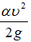，从而即可得到各断面测压管水头和总水头。

四、实验方法与步骤
1、熟悉实验设备，分清哪些测压管是普通测压管，哪些是毕托管测压管，以及两者功能的区别。
2、打开开关供水，使水箱充水，待水箱溢流，检查调节阀关闭后所有测压管水面是否齐平。如不平则需查明故障原因（例连通管受阻、漏气或夹气泡等）并加以排除，直至调平。
4、打开阀13，调节阀13开度，待流量稳定后，测记各测压管液面读数，同时测记实验流量（毕托管供演示，不必测记读数）。
5、改变流量2次，重复上述测量。其中一次阀门开度大到使19号测管液面接近标尺零点。

五、实验结果处理与要求
1.有关常数记录表
均匀段D₁=1.42cm 缩管段D₂=1.00cm 扩管段D₃=2.00cm
水箱液面高程▽₀= 48.35 cm 上管到轴线高程▽_{z}= 21.11cm
测点编号 | 1* | 2  3 |  | 4 |  | 5 |  | 6*  7 |  | 8*  9 |  | 10  11 |  | 12*  13 |  | 14*  15 |  | 16*  17 |  | 18*  19
管径cm | 1.42 | 1.42 |  | 1.42 |  | 1.42 |  | 1.00 |  | 1.42 |  | 1.42 |  | 1.42 |  | 1.42 |  | 2.00 |  | 1.42
两点间距cm | 4 | 4 | 6 |  | 6 |  | 4 |  | 13.5 |  | 6 |  | 10 |  | 19.5 |  | 16 |  | 16
注： （1）打“*”者为毕托管测点（测点编号见实验指导书或仪器）；
（2）2、3为直管均匀流段同一断面上的二个测点，10、11为弯管非均匀流同一断面上的二个测点。
（3）测点6、7所在的断面内径为D₂，测点16、17为D₃，余下均为D₁
2.测记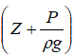数值表（基准面选在标尺的零点上）

测点编号 | 2 | 3 | 4 | 5 | 7 | 9 | 11 | 13 | 15 | 17 | 19 | 流量 cm3/s
1 | 46.4 | 46.4 | 46.2 | 46 | 46.68 | 42.05 | 42.05 | 42.85 | 39.78 | 40.09 | 38.51 | 82.2
2 | 41.79 | 41.79 | 41.25 | 40.6 | 22 | 29.25 | 29 | 32.38 | 22.3 | 23.91 | 18.5 | 157.7
3 | 38.6 | 38.6 | 37.82 | 36.92 | 9.73 | 20.5 | 20.15 | 25.02 | 10.39 | 12.2 | 4.75 | 193.8

注：测点编号任意选取8个测点。
3、计算流速水头和总水头。
4、绘制上述结果中最大流量下的总水头线E-E和测压管水头线P-P（轴向尺寸参见图1.2，总水头线和测压管水头先可以绘制在图1.2上）。
提示：
1.P-P线依表1.2数据绘制，其中测点10、11、13数据不用。
2.E-E线依表1.3（2）数据绘制，其中测点10、11数据不用。
3.在等直径管段E-E和P-P线平行。
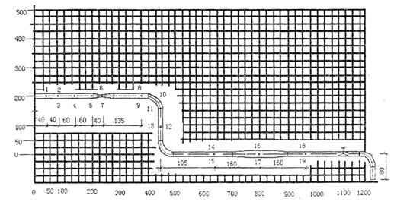
图1.2
六、结果分析与讨论
1.测压管水头线和总水头线的变化趋势有何不同？为什么？
测压管水头可升可降，而总水头线的变化趋势是不断减小。因为总水头代表水流的总能量（包括动能、势能等），而在流动过程中由于产生流动损耗使总水头不断减小；而测压管水头代表水流的势能。在渐扩、渐缩等管道内水流的动能与势能会相互转换，因此测压管水头可升可降。
2.流量增加，测压管水头线有何变化？为什么？
1）流量增加，测压管水头线(P-P）总降落趋势更显著。这是因为测压管水头，任一断面起始的总水头E及管道过流断面面积A为定值时，Q增大，就增大，则必减小。而且随流量的增加，阻力损失亦增大，管道任一过水断面上的总水头E相应减小，故的减小更加显著。
2）测压管水头线(P-P)的起落变化更为显著。因为对于两个不同直径的相应过水断面有――式中为两个断面之间的损失系数。管中水流为紊流时，接近于常数，又管道断面为定值，故Q增大，亦增大，线的起落变化更为显著。
3.测点2、3和测点10、11的测压管读数分别说明了什么问题？
测点2、3位于均匀断流面，其测压管读数大致相等，说明在均匀直管内普通测压管的测量位置对测量所得数值无影响。测点10、11位于急弯的断流面上，其测压管读数相差很大，表明急变流断面上离心惯性力对测压管水头影响很大。由于能量方程推导时的限制条件之一是“质量力只有重力”，而在急变流断面上其质量力，除重力外，尚有离心惯性力，故急变流断面不能选作能量方程的计算断面。在绘制总水头线时，测点10、11应舍弃。
4.试问避免喉管（测点7）的处形成真空有几种技术措施？分析改变作用水头（如抬高或降低水箱的水位）对喉管压强的影响情况。

5.毕托管所显示的总水头线与实测绘制的总水头线一般都略有差异，试分析其原因。
与毕托管相连通的测压管有1、6、8、12、14、16和18管，称总压管。总压管液面的连线即为毕托管测量显示的总水头线，其中包含点流速水头。而实际测绘的总水头是以实测的值加断面平均流速水头绘制的。据经验资料，对于园管紊流，只有在离管壁约的位置，其点流速方能代表该断面的平均流速。由于本实验毕托管的探头通常布设在管轴附近，其点流速水头大于断面平均流速水头，所以由毕托管测量显示的总水头线，一般比实际测绘的总水头线偏高。因此，本实验由1、6、8、12、14、16和18管所显示的总水头线一般仅供定性分析与讨论，只有按实验原理与方法测绘的总水头线才更准确。

